**台州市立医院迁建工程二期环境影响评价公示**

**台州市立医院**

**二O二三年十一月**

**台州市立医院迁建工程二期环境影响评价公示**

**一、建设项目基本情况**

项目名称：台州市立医院迁建工程二期

主要建设内容及规模：台州市立医院新院区二期为新建工程，建筑面积93218.15平方米，其中地上建筑面积65560平方米，地下建筑面积27659平方米。主要建设行政后勤楼、医疗医技楼（含208张床位）、学生专家公寓楼、公共卫生中心（含90张床位）、高压氧舱、连廊等，以及道路、绿化、给排水等配套设施。

**二、环境影响评价范围内主要环境敏感目标分布情况**

本项目评价范围内主要敏感目标分布详见表1和图1。

**表1 主要环境保护目标一览表**

|  |  |  |  |  |  |  |  |  |
| --- | --- | --- | --- | --- | --- | --- | --- | --- |
| 环境要素 | 名称 | 坐标 | | 保护对象 | 保护  内容 | 环境  功能区 | 相对厂址方位 | 相对厂界距离/m |
| 经度 | 纬度 |
| 环境空气 | 启智幼儿园 | 121°27′21.082″ | 28°39′21.188″ | 幼儿园 | 师生 | 二类区 | NE | 310 |
| 民辉小区西苑 | 121°27′23.264″ | 28°39′14.574″ | 居民区 | 居民 | E | 75 |
| 碧水苑 | 121°27′31.646″ | 28°39′7.428″ | 居民区 | 居民 | E | 510 |
| 高闸村 | 121°27′17.471″ | 28°39′0.901″ | 居民区 | 居民 | SE | 250 |
| 台州市人才公寓幼儿园 | 121°26′57.271″ | 28°38′53.215″ | 幼儿园 | 师生 | S | 430 |
| 台州市人才公寓 | 121°26′59.665″ | 28°38′55.870″ | 居民区 | 居民 | S | 335 |
| 天辰誉府 | 121°26′56.537″ | 28°38′50.637″ | 居民区 | 居民 | S | 485 |
| 海城佳苑 | 121°26′47.286″ | 28°39′1.123″ | 居民区 | 居民 | SW | 365 |
| 赞扬南苑 | 121°26′46.823″ | 28°39′0.737″ | 居民区 | 居民 | SW | 160 |
| 青春华庭 | 121°26′41.609″ | 28°39′7.081″ | 居民区 | 居民 | SW | 370 |
| 熙悦府 | 121°26′51.815″ | 28°39′6.057″ | 居民区 | 居民 | SW | 80 |
| 禧悦府 | 121°26′46.572″ | 28°39′6.250″ | 居民区 | 居民 | SW | 280 |
| 赞扬北苑 | 121°26′49.662″ | 28°39′14.226″ | 居民区 | 居民 | W | 75 |
| 景联东苑 | 121°26′42.439″ | 28°39′10.789″ | 居民区 | 居民 | W | 345 |
| 椒江区科技创业服务中心 | 121°26′47.055″ | 28°39′9.263″ | 办公区 | 人群 | W | 260 |
| 东星茗苑 | 121°27′2.388″ | 28°39′18.880″ | 居民区 | 居民 | N | 35 |
| 临水苑 | 121°27′7.274″ | 28°39′17.490″ | 居民区 | 居民 | N | 40 |
| 椒江区疾病预防控制中心 | 121°26′56.962″ | 28°39′15.694″ | 办公区 | 人群 | W | 35 |
| 百姓家园幼儿园 | 121°27′5.420″ | 28°39′27.030″ | 幼儿园 | 师生 | N | 340 |
| 百姓家园 | 121°27′8.626″ | 28°39′23.110″ | 居民区 | 居民 | N | 160 |
| 文昌第一小学 | 121°27′14.555″ | 28°39′28.382″ | 小学 | 师生 | N | 440 |
| 文萃园 | 121°26′54.567″ | 28°39′32.939″ | 居民区 | 居民 | NW | 460 |
| 都市青春 | 121°26′56.788″ | 28°39′29.656″ | 居民区 | 居民 | NW | 295 |
| 海门小学 | 121°26′45.857″ | 28°39′33.905″ | 小学 | 师生 | NW | 610 |
| 岭南小区 | 121°26′42.362″ | 28°39′32.746″ | 居民区 | 居民 | NW | 645 |
| 星辉小区 | 121°26′52.037″ | 28°39′25.697″ | 居民区 | 居民 | NW | 95 |
| 朝晖小区 | 121°27′23.380″ | 28°39′30.294″ | 居民区 | 居民 | NE | 570 |
| 星辉国际幼儿园 | 121°26′40.923″ | 28°39′23.486″ | 幼儿园 | 师生 | NW | 535 |
| 聚英家园 | 121°27′5.893″ | 28°38′54.827″ | 居民区 | 居民 | S | 315 |
| 方远天澜青春 | 121°26′56.942″ | 28°39′11.040″ | 居民区 | 居民 | W | 30 |
| 翡翠云邸 | 121°27′0.534″ | 28°39′1.167″ | 居民区 | 居民 | S | 130 |
| 规划居住用地1 | 121°27′26.181″ | 28°39′26.885″ | 居民区 | 居民 | NE | 445 |
| 规划居住用地2 | 121°27′22.511″ | 28°39′6.762″ | 居民区 | 居民 | E | 75 |
| 规划居住用地3 | 121°27′22.434″ | 28°38′51.931″ | 居民区 | 居民 | SE | 460 |

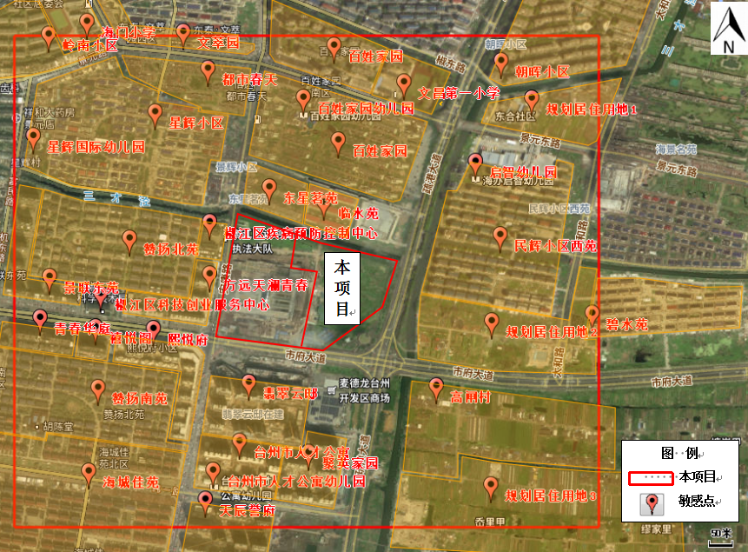

图1 项目周边敏感点情况

500m范围线

500m范围线

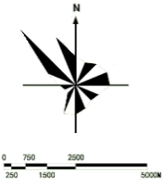

**三、主要环境影响预测情况**

1、废气

汽车尾气：地下车库排风通过设置机械排风系统，车库汽车尾气由排风系统引至地面排风口排出；

天然气燃烧废气：采用低氮燃烧技术，收集后的燃烧废气通过不低于40m排气筒排放；

污水处理站废气：污水处理设施为地埋式，各处理池实行加盖密封处理，仅盖板预留进、出气口，并通过风管对臭气进行负压收集，经等离子除臭设备+活性炭吸附装置处理后通过15m高排气筒排放；

食堂油烟：经油烟净化器处理后楼顶排放。

本项目所在区域为环境空气质量达标区，因此本项目对大气环境的影响是可以接受的。

2、废水

传染病（含门诊）医疗废水经预消毒处理后排入专用化粪池，食堂含油废水经隔油池预处理，后勤人员生活污水、非传染病医疗废水及其未预见废水经化粪池预处理，化验废水经中和池预处理后，与冷却塔废水、纯水机反冲洗废水、锅炉废水一同排入院区现有污水处理站处理达标后与纯水机浓水一同纳入市政污水管网。污水处理设施采取接触氧化+二沉池+接触消毒工艺处理，废水经处理达到《医疗机构水污染物排放标准》（GB18466-2005）预处理排放标准后排入市政污水管网，经台州市水处理发展有限公司处理后排放。

3、噪声

为降低噪声对周围环境的影响，企业应采取如下措施：医院选用低噪声设备，从源头上控制噪声源强；水泵、风机等高噪声设备设置在单独隔间内；平时加强对各设备的保养、检修与润滑，保证设备良好运转，减轻运行噪声强度。为进一步减少高噪声设备在运行时产生的噪声对周围环境的影响，建议在设计、安装过程中，所有设备选用低噪声型，且对各设备机组下面采用减振机座，以减轻对环境的影响。经预测，项目运营后厂界及50m范围内敏感点均能达到相应排放标准，不会改变区域声环境功能。

4、固废

项目对固废分类采取措施后，固废处置不会对周围环境产生明显影响。

1. **拟采取的主要环境保护措施、环境风险防范措施以及预期效果**

|  |  |  |  |  |
| --- | --- | --- | --- | --- |
| 内容  要素 | 排放口(编号、名称)/污染源 | 污染物项目 | 环境保护措施 | 执行标准 |
| 大气  环境 | DA002污水处理站废气 | 氨、硫化氢、臭气浓度 | 污水处理站废气经收集后通过等离子除臭+活性炭吸附装置处理后引至15m排气筒高空排放 | 《恶臭污染物排放标准》（GB14554-93） |
| DA003天然气燃烧废气 | 烟气黑度、烟尘、SO2 | 采用低氮燃烧技术，收集的废气通过不低于40m排气筒排放 | 《锅炉大气污染物排放标准》（GB13271-2014） |
| NOx | 《关于开展台州市燃气锅炉低氮改造工作的通知》（台环发[2019]37号） |
| 食堂油烟 | 油烟 | 食堂油烟经油烟净化器收集处理后由专用烟道屋顶排放 | 饮食业油烟排放标准》（GB18483-2001 |
| 地表水  环境 | 总排口DW001 | pH、COD、NH3-N、BOD5、SS、粪大肠杆菌、动植物油 | 本项目传染病（含门诊）医疗废水经预消毒处理后排入专用化粪池，食堂含油废水经隔油池预处理，后勤人员生活污水、非传染病医疗废水及其未预见废水经化粪池预处理，化验废水经中和池预处理后，与冷却塔废水、纯水机反冲洗废水一同排入院区现有污水处理站处理达标后纳管，最终由台州市水处理发展有限公司统一处理达标后排放 | 纳管标准：《医疗机构水污染物  排放标准》（GB18466-2005）中预处理标准；污水处理厂：《城镇污水处理厂污染物排放标准》（GB18918-2002）中一级A标准 |
| 声环境 | 场界 | 设备噪声 | 采用低噪声设备、隔声、减振、消声等 | 北侧执行《工业企业厂界环境噪声排放标准》（GB12348-2008）1类，南侧、东侧、西侧执行《工业企业厂界环境噪声排放标准》（GB12348-2008）中4类 |
| 电磁  辐射 | / | / | / | / |
| 固体  废物 | 一般废包装材料、未被污染的输液袋（瓶）收集后出售给物资回收单位综合利用；废滤芯由原厂家回收利用；医疗废物、感染病门诊及住院医疗废物及生活垃圾、污泥、废活性炭、废过滤材料等危险废物收集后定期委托有资质单位进行安全处置；生活垃圾由环卫部门清运并统一集中处理。  一般固废收集后分类贮存并建立一般工业固体废物种类、产生量、流向、贮存、处置等资料档案；危险废物按照《危险废物贮存污染控制标准》（GB18597-2023）、《危险废物收集 贮存 运输技术规范》（HJ 2025-2012）进行控制，日常管理中要履行申报的登记制度、建立台帐制度；医疗废物的堆放应符合《医疗废物集中处置技术规范(试行)》的有关规定。 | | | |
| 土壤及地下水污染防治措施 | 切实做好雨污分流、清污分流，并对废水处理设施、危废暂存间等关键场所做好防渗、防漏和防腐蚀措施；本项目各功能区均采取“源头控制”、“分区防控”的防渗措施，可以有效保证污染物不会进入地下水、土壤环境，防止污染地下水、土壤。 | | | |
| 生态保护措施 | 运营期产生的污染物较少，且经治理后能达标排放，基本不会对生态现状造成影响。 | | | |
| 环境风险  防范措施 | ①增强风险意识，加强安全管理。医院要对医疗废物实行专人管理，分类收集，要与一般的生活垃圾严格分开，按照类别分置于防渗漏、防锐器穿透的专用包装物或者密闭的容器内，医疗废物专用包装物和容器，应当有明显的警示标识和警示说明。  ②加强运输过程的管理。医疗废物的暂时贮存设施、设备应当定期消毒和清洁。  ③加强储存过程的管理，在储存过程中应严格遵守各物料储存注意事项。  ④对废气、废水处理设施的日常运行维护，定期检查废气、废水处理设施的运行情况。  ⑤院区已建设396.63m3的事故应急池。废水处理系统发生故障时，废水接入事故应急池暂存，故障修复后纳入污水站处理，处理达标后纳管排放。  ⑥企业应根据相关文件要求编制环境事件应急预案，配备相应的应急物资、设施设备等，开展环境应急预案的培训、宣传和必要的应急演练，发生或者可能发生突发环境事件时及时启动环境事件应急预案。 | | | |

**五、环境影响评价初步结论**

台州市立医院迁建工程二期位于浙江省台州市椒江区海门街道赞扬村疏港大道以西、市府大道以北地块，所在区域属于台州市椒江区中心城区城镇生活重点管控单元（ZH33100220005），符合《台州市“三线一单”生态环境分区管控方案》（台环发〔2020〕57号）的相关要求。在正常生产并认真组织落实本环评提出的各项污染防治措施的基础上，确保各处理设施正常运行，能使各污染物排放全面稳定达到国家与地方环保相关标准规定要求，不会对周围环境产生明显不利影响，符合污染物达标排放要求，符合国家、省规定的主要污染物排放总量控制要求。根据院方提供的土地证，本项目用地为医卫慈善用地，符合土地利用总体规划和城乡发展总体规划要求。根据《产业结构调整指导目录（2019年本）》（2021年修改），本项目属于其中的鼓励类项目的医疗卫生服务设施建设。本项目也不属于《<长江经济带发展负面清单指南（试行）>浙江省实施细则》中的禁止类项目，因此，项目建设符合国家、浙江省的产业政策。

因此，从环境保护角度看，本项目的建设是可行的。

**六、联系方式**

1、建设单位情况

单位名称：台州市立医院

单位地址：浙江省台州市椒江区中山东路381-1号

联系电话：13291677979

2、环评单位情况

单位名称：浙江东天虹环保工程有限公司

单位地址：浙江省杭州市临平区塘栖镇康信路603-3号

联系电话：13600527246

3、当地生态环境局和审批部门联系电话

审批单位名称：台州市生态环境局椒江分局

单位地址：浙江省台州市椒江区建设路7号

联系电话：0576-88836730

台州市立医院

2023年11月14日